ОТДЕЛЕНИЕ СОЦИАЛЬНОГО ФОНДА РОССИИ ПО КУРГАНСКОЙ ОБЛАСТИ
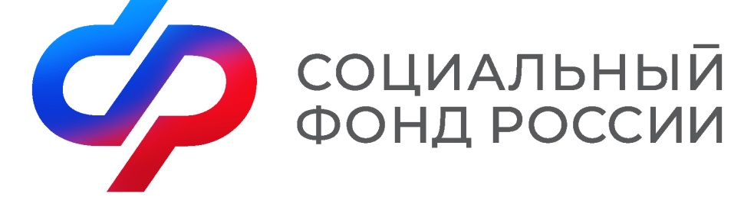 | ПРЕСС-РЕЛИЗ | 640000,  г. Курган,  ул. Гоголя,  д. 153,  тел. пресс-службы:  8(3522) 48-80-35
31 октября 2023 г.

Более 200 зауральцев возобновили набор социальных услуг на 2024 год
202 жителя Курганской области полностью возобновили набор социальных услуг на следующий год. В 2024 году пользоваться пакетом услуг будут 30 876 федеральных льготника Курганской области.
Наиболее популярной услугой в натуральной форме для жителей области стало предоставление бесплатного лекарственного обеспечения. Её на весь следующий год выбрали 8,8 тыс. человек. Предоставлением путевки на санаторно-курортное лечение воспользуются 4,2 тыс. зауральцев, бесплатным проездом на пригородном железнодорожном транспорте – 5,9 тыс. (выбрали и лекарства, и проезд) граждан региона.
Зауральцы, относящиеся к федеральным льготникам и имеющие право на ежемесячную денежную выплату, до 1 октября 2023 года должны были выбрать форму получения набора социальных услуг (НСУ): в натуральном виде или денежном эквиваленте.
Напомним, что к федеральным льготникам относятся: граждане с инвалидностью, дети-инвалиды, участники Великой Отечественной войны, ветераны боевых действий, бывшие несовершеннолетние узники фашизма, граждане, подвергшиеся радиационному воздействию и др.
Стоимость набора социальных услуг в текущем году составляет 1469 рублей. Изменить денежный эквивалент на натуральную форму и наоборот, можно было до конца сентября. Новое заявление начнет действовать с 1 января следующего года.

